南通大学2016年暑期社会实践
简 报
第六期

共青团南通大学委员会编 2016年7月19日

本 期 目 录
热点关注
南通大学党委副书记、副校长江应中率队赴盐城滨海慰问暑期社会实践团队……………………………………………………………………2
[纺织服装学院]“舌尖上的南通”实践活动及后续工作圆满完成…3
重温革命
[纺织服装学院]“寻红色印记，忆往昔岁月”——重走解放胜利之路实践活动正式启动………………………………………………………4 [外国语学院]传承党的精神，弘扬红色文化…………………………5
[文学院]赴郭里头村社区开展重走长征路纪念活动…………………6
实践简讯…………………………………………………………………7

热 点 关 注

南通大学党委副书记、副校长江应中率队赴盐城滨海
慰问暑期社会实践团队
7月14日，南通大学党委副书记、副校长江应中一行赴盐城市滨海县慰问南通大学“手托梦想·爱传希望”滨海帮扶服务团的成员。滨海县副书记、省驻滨海帮扶工作队队长苏建，滨海县副县长王成松，东坎镇副镇长李章保、吕滩村第一书记吴筱琳等人出席。
上午，江应中一行来到实践团队服务地东坎镇吕滩村，看望杏林学院参加此次实践团的6名同学。当了解到团队学生白天要为村里留守儿童补习功课，整理、录入大量的农户信息，晚上还要进行体力劳动，搬运石块整理养鸡场时，江书记高度赞扬了他们吃苦耐劳的奉献精神。滨海县副县长王成松、东坎镇副镇长向江书记介绍了当地扶贫工作的情况。随后，杏林学院院长顾海鹰、党委书记陆伟家为吕滩村南通大学杏林学院科技梦社团及青创驿站揭牌，并向吕滩村现场捐赠物资。下午，江书记一行参观了东坎镇新安村及正在开发中的滨海港。在精准扶贫重要思想的引领下，新农村建设成果喜人。
据悉，南通大学“手托梦想·爱传希望”滨海帮扶服务团的实践活动将持续到八月。南通大学对吕滩村的帮扶也将继续从教育、医疗、新农村电商服务等多方面展开。
(璞石工作室 张景/文 吴云凤／摄)

[纺织服装学院]“舌尖上的南通”实践活动及后续工作圆满完成
7月16日，南通大学纺织服装学院“舌尖上的南通”实践团圆满完成三站实践活动以及最终的资料整合。了解南通特产西亭脆饼、海门羊肉和白蒲茶干等食品的制作过程及其背后蕴含的文化底蕴。
实践团来到南通市西亭脆饼有限公司，在徐经理的带领下参观了工厂，对西亭脆饼的制作进行了初步了解。据徐经理介绍，由于脆饼是纯手工制作，现在拥有这门技术的师傅非常紧缺，每年下半年西亭脆饼热销季都供不应求。第二站，实践团来到以羊肉著名的海门东方雁饭店。在参观过程中，队员们了解了关于海门羊肉发展等问题，并观看了红烧羊肉制作过程。第三站，实践团走进白蒲三香斋，采访了白蒲茶干的传承人周先生和制作茶干的师傅，并参观三香斋。谈及传承白蒲茶干的精神文化，“扎实做好今天的每一件事，为明天更好地拓展和传承。面对非遗传承问题，我们多少会感到无力，但仍然坚持着中华老字号的品质,也才能无愧于乾隆提笔的‘只此一家’。”周先生如是说道。
三站的走访结束后，队员们进行了最后的资料整合，至此为期近10天的“舌尖上的南通”社会实践完美落下帷幕。
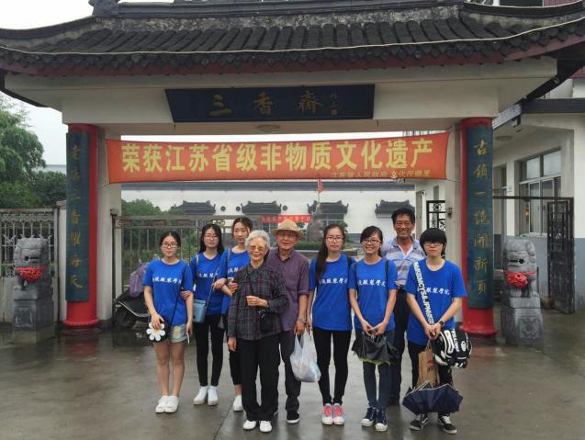

重 温 革 命

[纺织服装学院]“寻红色印记，忆往昔岁月”
——重走解放胜利之路实践活动正式启动
7月16日，“寻红色印记，忆往昔岁月”——重走解放胜利之路实践团正式启动，实践队员们来到了第一站——南通海安七战七捷纪念馆。本次活动共分为六站，分别是南通海安、徐州、泰州黄桥、无锡江阴、南京和连云港。
实践队员们先后参观了馆内的国防园、纪念碑、纪念广场和陈列馆。进入纪念馆国防园，队员们了解到我军战争时期使用的大炮、坦克、导弹等各式武器。随后，队员们来到纪念碑前，纪念碑设计独特，碑身是古铜色花岗岩砌成的一把刺刀，用建筑艺术语言再现了苏中战役的辉煌胜利，并被誉为世界上最大的“刺刀”。队员们在纪念广场瞻仰纪念碑时，巧遇来自华夏银行股份有限公司海安分行党支部的党员们。队员们跟着前辈们在国歌声中对纪念碑行礼，重温党的誓言，并聆听了前辈对苏中七战七捷的描述和感慨。最后，实践团一行人来到了陈列馆，馆内陈列着大量历史图片和数百件文物，再现了苏中战役的战斗经过和胜利情景，表现了苏中人民不忘先烈、开拓争先，再创辉煌的精神风貌。
此次实践，旨在引导队员们重温战争岁月，充分感受上世纪五十年代人民对艰苦形势的英勇不屈及对实现战争胜利的奉献牺牲和对生活和平安定的渴望向往。

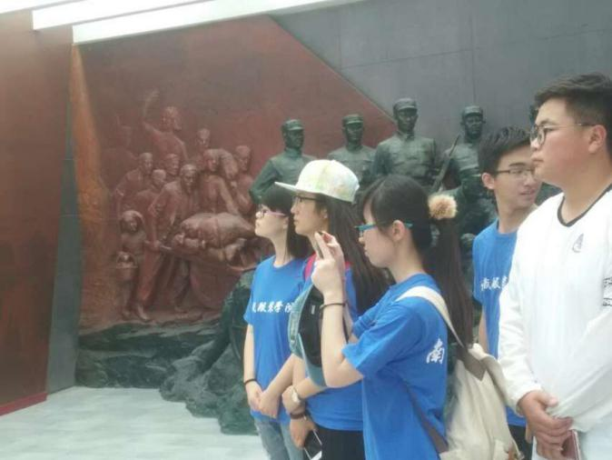

[外国语学院]传承党的精神，弘扬红色文化
7月12日，南通大学外国语学院文峰街道暑期社会实践团的百灵鸽志愿者赴崇川区新城街道进行暑期社会实践。
本次活动的主题为“传承党的精神，弘扬红色文化”。志愿者们给社区的小朋友们讲解了党的发展历程以及红色文化对当代生活的影响，引导孩子们知党敬党爱党，做优秀的社会主义接班人。接着，志愿者们为参与活动的小朋友们播放红色电影《我和红七军》，向小朋友还原了一个有血有肉，行事冲动，能打能拼的“另类”中国军人形象。小朋友们纷纷表示长大后也要做一名军人，保家卫国，戍守边疆。最后，志愿者们带领小朋友合唱红歌，活动至此圆满结束。
本次活动旨在使小朋友感受革命先烈顽强的毅力、大无畏的奉献精神和浓浓的军民鱼水情，加深孩子们对红色文化的印象，帮助他们更好的理解党的精神，传承党的精神。
(龚洲岳/文）

[文学院]赴郭里头村社区开展重走长征路纪念活动
“先辈一路丰碑立，我辈重觅英雄迹。两万五千真传奇，吾侪力行不留力。”为纪念中国共产党建党95周年和红军长征胜利80周年，7月16日上午，南通大学文学院暑期挂职郭里头村社区分队的同学们赴钟秀街道郭里头村社区参与组织了主题为“参观如皋红十四军纪念馆，重走长征路”的纪念活动。
活动伊始，志愿者们和孩子们向革命烈士献上花篮，并鞠躬致敬，夏令营的营员们在现场重温入队誓言。随后，全体人员参观了如皋红十四军纪念馆。青少年们伴随着工作人员关于红军长征历史的讲解，重走长征路。最后是进行交流活动体验，举行闭营式。
“不畏生死为祖国，视死如归不蹉跎。待到红花红四海，梦圆笑谈天伦乐。”这次活动让孩子们体验了红军长征不畏艰难、坚持不懈、自强不息的伟大精神，培育青少年坚定不移地听党话、跟党走、牢记党的恩情的意识，引领青少年们高举爱国主义旗帜，为实现中华民族的伟大复兴梦而奋斗。
（郭里头社区 刘梦娇）

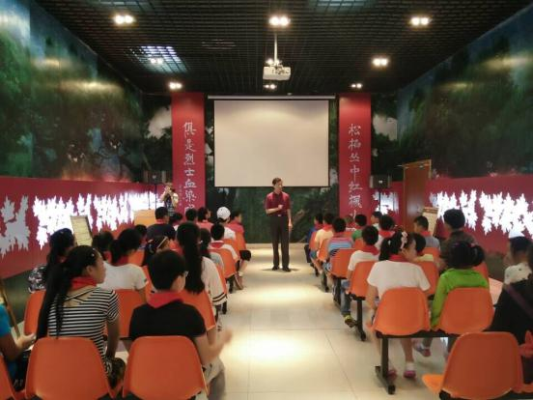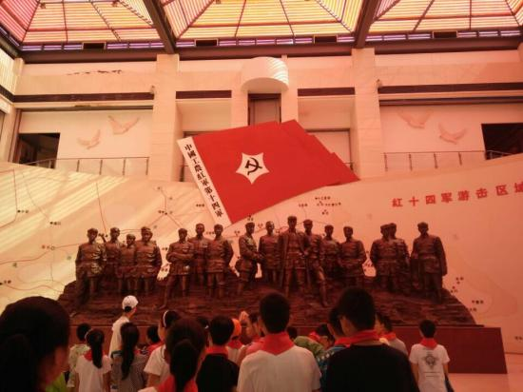

实 践 简 讯

为了深入贯彻落实党的十八大、十八届五中全会精神和习近平总书记系列重要讲话精神，充分调动广大基层党组织和党员的积极性和创造性，发挥先进集体和先进个人的先锋典型的示范带动作用，7月15日下午，百花苑社区举行了以“学身边先进，做合格党员”为主题的道德讲堂活动。活动发起了“公益365，日行一善”的行动倡议，弘扬“一方有难、八方支援”的文明新风，挂职学生和社区党员们纷纷响应，献出爱心并表示深受此次活动的启发。在未来的日子里，他们将继续为创建更加和谐美好的百花苑社区而不懈努力。
（管理学院)

7月16日上午，电子信息学院“科技点亮未来”无线电教学实践团走进观音山街道太平社区，教授孩子无线电知识并指导他们使用无线电测向机。活动伊始，实践团成员陈鹏程向孩子们讲解了无线电测向机的结构和各部分的功能，并亲自示范其使用方法。随后，实践团成员们还指导孩子们自己动手调节无线电测向机，帮助小朋友们找到电台发出的特定频率。此次活动旨在培养孩子们对科技的兴趣并丰富其暑假生活。据悉，电子信息学院“科技点亮未来”无线电教学实践团接下来还将走进其他社区进行无线电的教学实践。
（电子信息学院）（璞石工作室 史琴琴/文 郑袁涛/摄）

7月12日，南通大学杏林学院唯医爱心医疗团来到常熟锦荷佳苑二区，与社区的孩子们一同开展“安全知识讲座”。南医疗团的队员们用情景剧拉开了此次安全知识讲座的序幕，随后，队员们给小朋友们讲解了情景剧中展现出的问题成因、预防及处理知识，其中穿插了视频、互动以及情景模拟。此次活动用幽默生动的教学形式帮助小朋友们提高安全知识，并将其牢记于心。团队成员为了突破讲座的单一形式，将生动性、完整性贯穿于整场活动之中。活动的成功举办也为今后其他活动打下坚实的基础。
（杏林学院）
